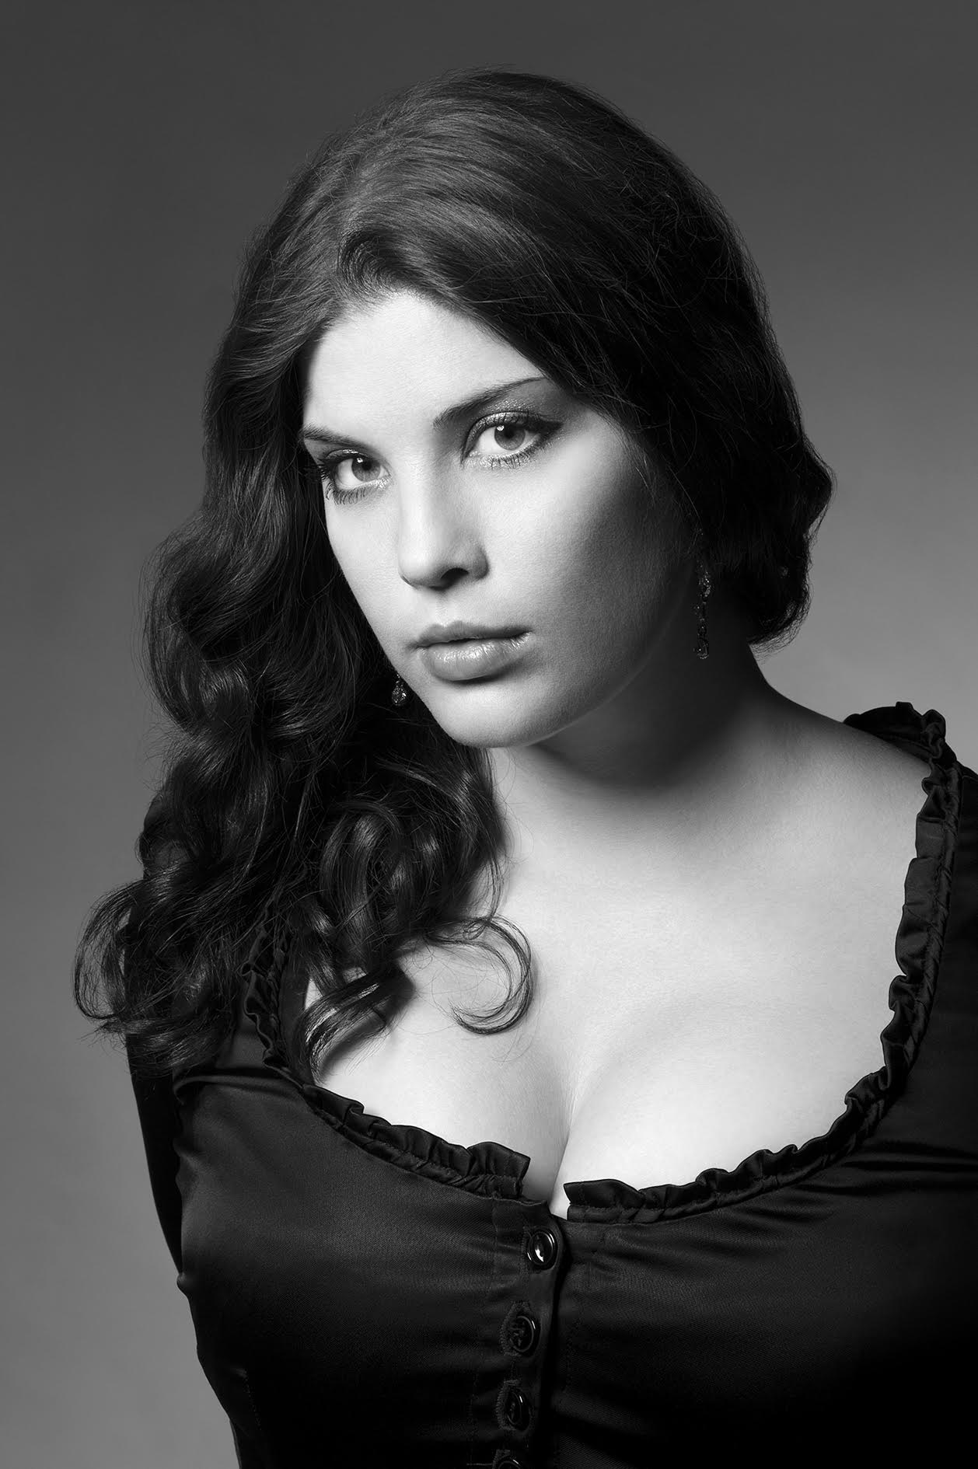Megan Marie Hart – Sopran

Die in Santa Monica in Kalifornien geborene Spinto Sopranistin **Megan Marie Hart** erlangte ihren Bachelor- und Masterabschluss am Oberlin Conservatory.

Seit der Spielzeit 2020 ist sie Ensemblemitglied am Staatstheater Darmstadt. In der Spielzeit 2023/24 wird Megan Marie Hart dort in den Rollen der Desdemona in *Otello* und Antonia in *Les contes d’Hoffmann* debütieren und wieder ihre beliebte Rolle der Chrysothemis in *Elektra* singen, sowie weiterhin Tatjana in *Eugene Onegin*.

In der Spielzeit 2021/22 sang sie dort Elsa in *Lohengrin*, Mimì in *La bohéme*, Madeleine in *Ball im Savoy* und einen Liederabend mit Werken jüdischer Komponisten. In der Spielzeit 2022/23 debütierte Frau Hart die Rolle der Cio-Cio-San in *Madama Butterfly* am Landestheater Detmold und die Liù in *Turandot* am Staatstheater Darmstadt, und kehrte dort zu ihren geliebten Rollen der Donna Anna in *Don Giovanni* und Tatjana in *Eugene Onegin* zurück.

Von 2015 bis 2020 war sie im Ensemble am Landestheater Detmold. Dort sang sie die Titelrollen in *Aida,* *Tosca* und *Luisa Miller*, Mimì in *La bohème*, Chrysothemis in *Elektra*, Gilda in *Rigoletto*, Marguerite in *Faust*, Fiordiligi in *Così fan tutte*, Rosalinde in *Die Fledermaus*, Arminda in *Die Gärtnerin aus Liebe,* Elle in *La voix humaine,* Sylva Varescu in *Die Csárdásfürstin*, sowie die Sopransolos in *Carmina Burana* undMahlers *2. Sinfonie*.

Megan Marie Hart gab ihr Carnegie Hall Debüt in einem Liederabend der „Marilyn Horne Legacy at Carnegie Hall“. In ihrer intensiven Zusammenarbeit mit der jüdischen Kammermusikgruppe *Music of Remembrance*sang sie Werke von Komponisten und Dichtern der Holocaust Ära.